BOYACÁ CIRCULAR - 2 NOCHES
con transporte desde Bogotá - 2 Noches en Paipa
Salidas todos los días del año

EL PLAN INCLUYE:
- 2 Noches de Alojamiento en Paipa.
- Desayunos diarios
- 1 Entrada a Spa Termal en Paipa para relajarse y aprovechar los beneficios de las aguas termales. Un merecido descanso renovador, incluye traslados.
- Visita a Pueblito boyacense con ingreso
- 3 Días de Seguro integral de viaje.
- Todos los Impuestos en destino.
- Transporte todo el programa desde Bogotá (Servicio Puerta - Puerta), con guianza y atención personalizada según el itinerario. Toures en servicio regular (grupo) ó privado según disponibilidad.
- Guía especializado de la región.

Ruta - 2 noches en Paipa
Día 1. Bogotá – Recibimiento en el aeropuerto ó en el sitio acordado, hora recomendada: 8:30 a.m. Recorrido por el altiplano cundiboyacense y sus imponentes montañas para llegar al Puente de Boyacá, patrimonio cultural histórico de Colombia. Visitaremos Tunja, capital del departamento, conociendo la Plaza de Bolívar y realizando el tour por la ciudad. Llegada a Paipa. En la tarde Spa Termal.
Día 2. Paipa – Visita al Pantano de Vargas y el monumento a los 14 lanceros. Continuamos nuestro viaje hacia Nobsa, pueblo típico de tejidos y prendas de lana. Viajaremos a Sogamoso y su plaza central (Opcional Museo del Sol, vestigios de la cultura Muisca). Breve parada en Tibasosa, pueblo conocido por su arquitectura colonial y los productos elaborados a base de una rica fruta llamada Feijoa. Visitaremos Pueblito Boyacense, representación artística de algunos de los pueblos más lindos de Boyacá. Alojamiento en Paipa.
Día 3. Salida de Paipa hacia Villa de Leyva, pueblo patrimonio de Colombia, con su arquitectura colonial, rodeado de montañas, desierto y la plaza más grande de Colombia. Visitaremos Ráquira con su arquitectura y arte típicos, conocida por la calidad y abundancia de sus artesanías y Chiquinquirá, famosa por su basílica. En la tarde-noche regreso a Bogotá, traslado al lugar indicado desde el inicio del programa (aeropuerto, terminal u otro). Preparación para sus próximas vacaciones.

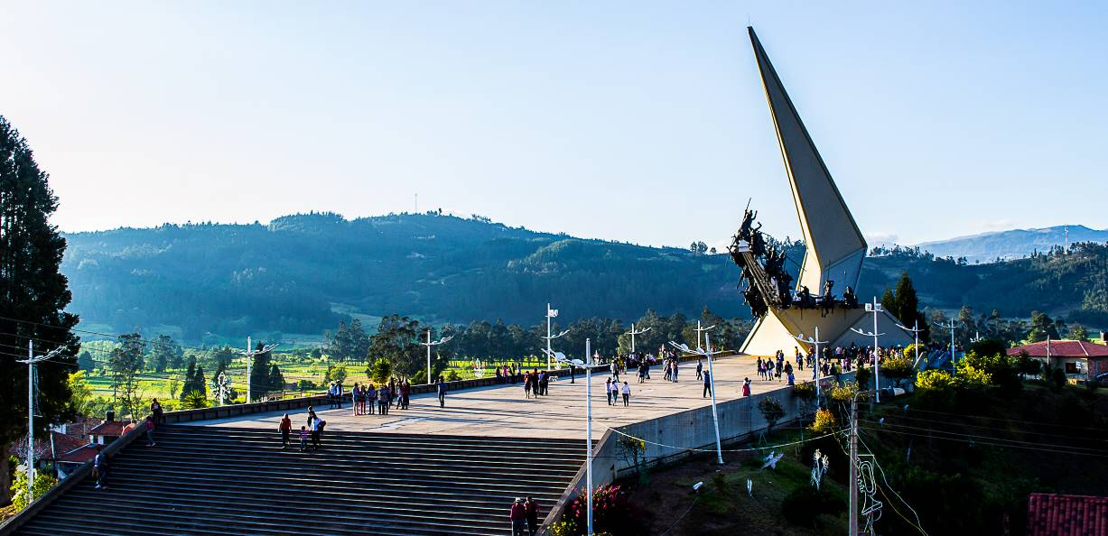

Pantano de Vargas, Paipa

BAJA TEMPORADA / Valor por persona en Pesos
CATEGORÍA DE HOTEL/ ACOMODACIÓN | TURISTA | TURISTA SUPERIOR | PRIMERA | PRIMERA SUPERIOR
DOBLE | $ 1.476.000 | $ 1.622.000 | $ 2.009.000 | $ 1.817.000
TRIPLE | $ 1.114.000 | $ 1.244.000 | $ 1.580.000 | $ 1.363.000
CUÁDRUPLE* | $ 940.000 | $ 1.057.000 | $ 1.403.000 | $ 1.317.000*

ALTA TEMPORADA / Valor por persona en Pesos
CATEGORÍA DE HOTEL/ ACOMODACIÓN | TURISTA | TURISTA SUPERIOR | PRIMERA | PRIMERA SUPERIOR
DOBLE | $ 1.570.000 | $ 1.732.000 | $ 2.086.000 | $ 2.123.000
TRIPLE | $ 1.198.000 | $ 1.327.000 | $ 1.631.000 | $ 1.658.000
CUÁDRUPLE* | $ 1.022.000 | $ 1.191.000 | $ 1.480.000 | $ 1.623.000 *

* Preguntar Suplemento por dos habitaciones dobles. Incluido en Paipa en Categoría Primera Superior. Tarifa cuádruple en Automóvil. Suplemento en Van: $230.000 por persona

Pregunte por tarifas especiales para grupos.

Opcional visita de 3 horas al Lago de Tota, Playa blanca e Iza: $55.000 por persona, se une al tour del día 2.

Opcional 2: Visita de 2 horas a Monguí y Tópaga: $ 35.000 por persona, se une al tour del día 2.

Opcional 3: Visita a la Catedral de Sal de Zipaquirá (el tour deberá comenzar el Día 1 antes de las 10:00 a.m. - hora recomendada: 8:30 a.m.): $65.000 clientes nacionales, $95.000 extranjeros, por persona con audio guía y show de luces.

